**Програмування та підтримка веб застосунків**

**Лабораторна робота №6.**

**Тема:** Пакети в Java. Створення аплетів. Створення аплета з курсом валют.

**Мета:** Навчитися працювати з аплетами Java GWT та створювати власні аплети.

**Хiд роботи**

**Виконайте наступні завдання** (у файлі звіту опишіть відповідні процеси):

Результати виконання лабораторної роботи закомітити в гілку lab6 вашого проекту на github і посилання на проект додати до звіту.

**Завдання 1**. Створити новий аплет exchange використовуючи java.

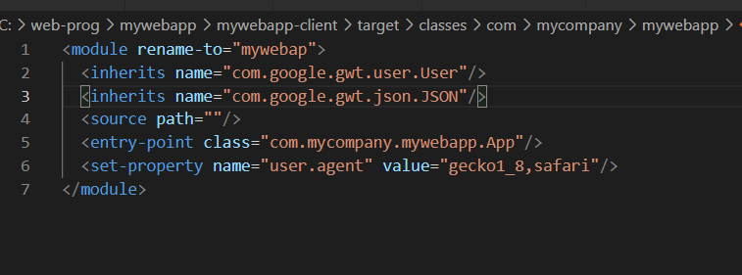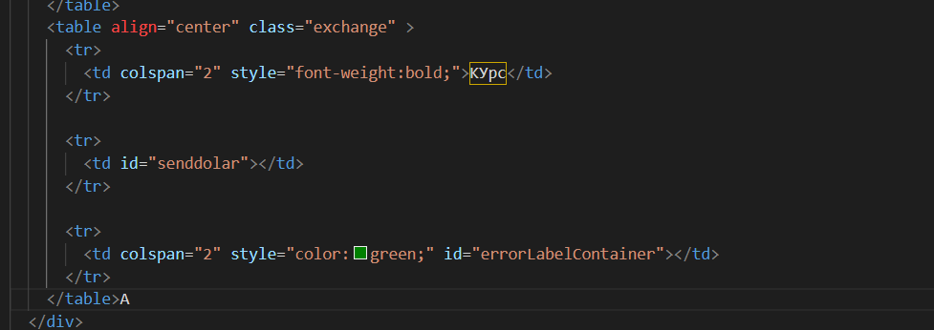

**Завдання 2.** Використовуючи PrivatBank Exchange API написати запит на отримання курсу валют https://api.privatbank.ua/#p24/exchange

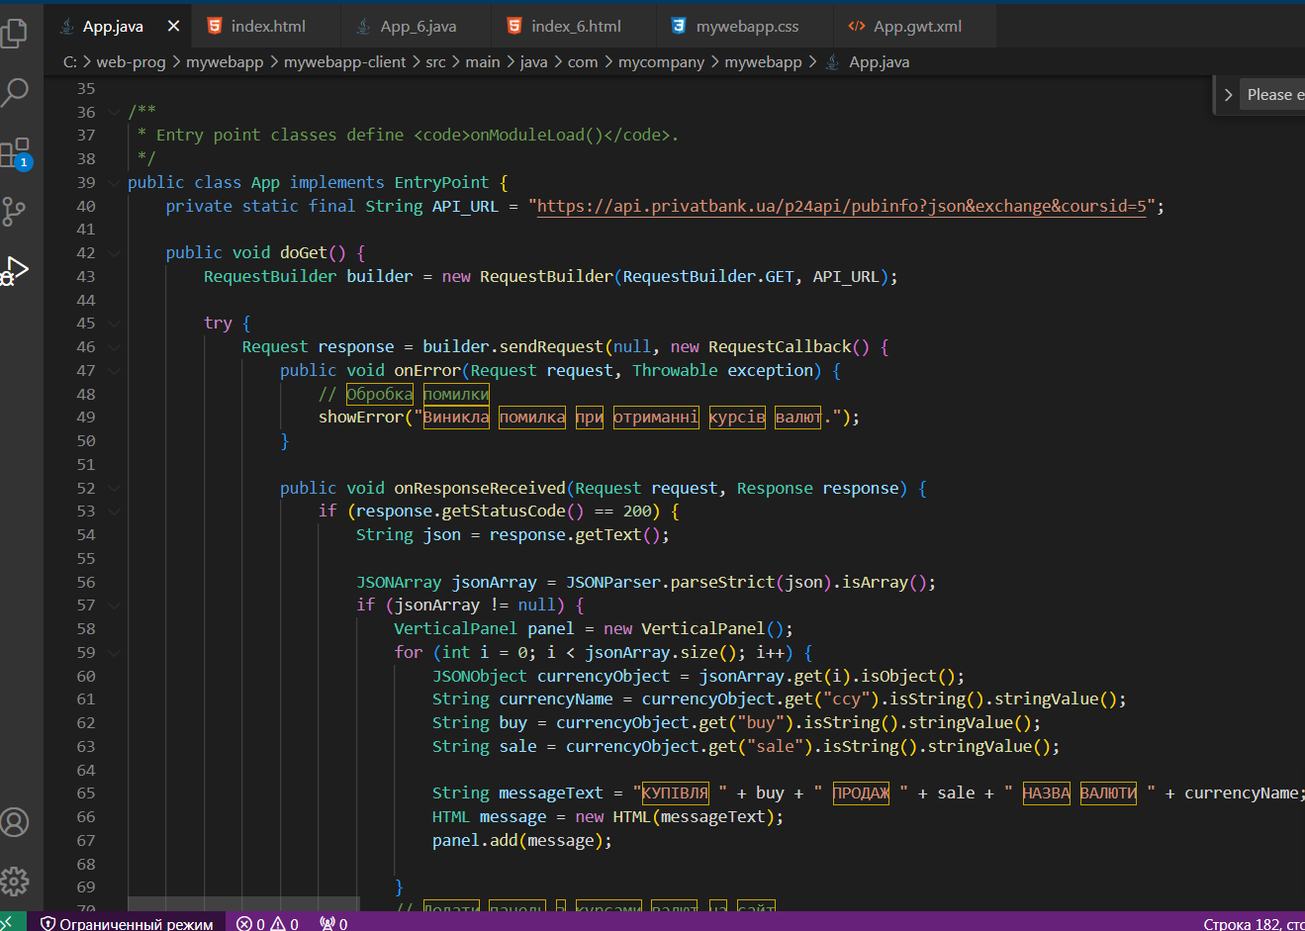

**Завдання 3.** Вивести в аплеті курс валют, отриманий у відповіді і скомпілювати апплет для використання.

